CONTENIDO EN ALÉRGENOS DE CADA PLATO- [INCLUYA AQUÍ EL NOMBRE DE SU ESTABLECIMIENTO]

PLATOS |  | 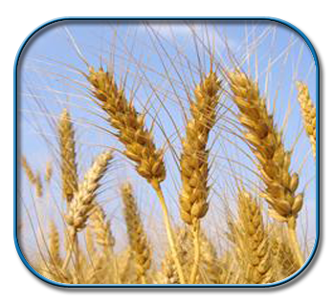 | 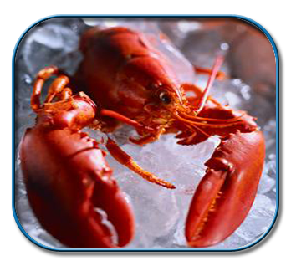 | 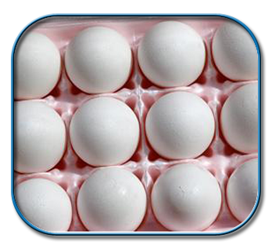 |  | 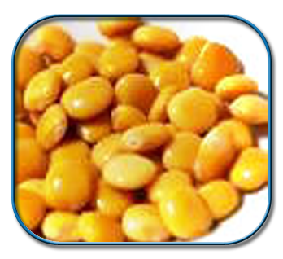 | 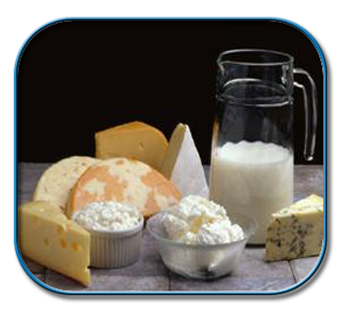 | 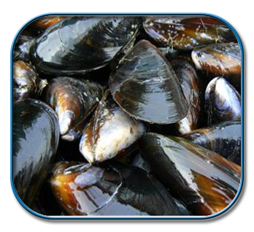 | 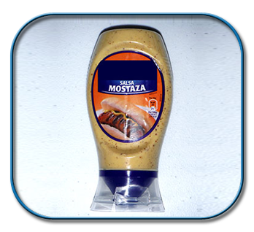 | 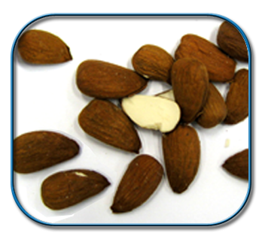 | 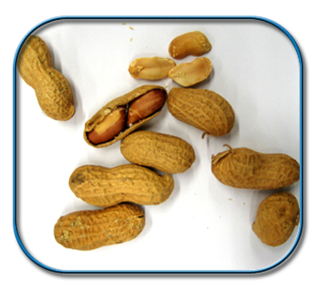 |  | 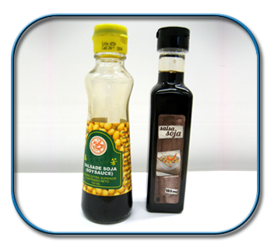 | 
 | Apio | Cereales congluten | Crustaceoss | Huevos | Pescado | Altramuces | Leche | Moluscos | Mostaza | Frutos de cáscara | Cacahuetes | Sésamo | Soja | Sulfitos
Ensalada de atún [ejemplo] | ✓ |  |  | ✓ | ✓ |  | ✓ |  | ✓

Fecha de revisión: |  | Responsable: |  |  | Basado en el formato de la “Food Standards Agency’s Safer Food”

